SHOWTIME 14

FOTO'S SHOWTIME 2014
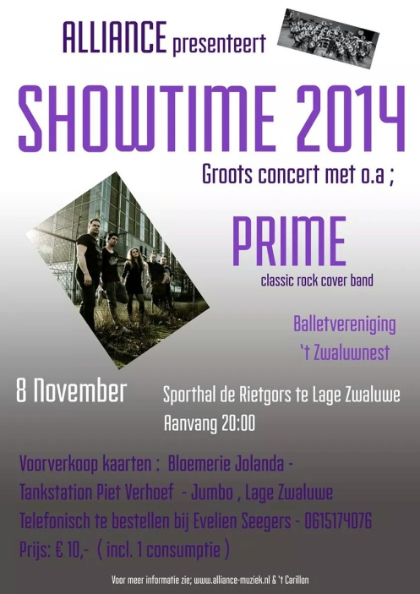
Foto's zijn gemaakt door Piet Goossens

VIDEO'S SHOWTIME 2014
https://www.youtube.com/watch?v=00aXhsmXmTw

Op zaterdag 8 november gaat het gebeuren.
Onder de naam Showtime 2014 wordt groots uitgepakt op deze avond.
Dat dit een zeer spectaculaire avond gaat worden mag duidelijk zijn.
Showtime 2014 wordt gehouden in Sporthal Rietgors, aan de Weth. Dubbelmanstraat 54 te Lage Zwaluwe.

Mmv : Band PRIME en Balletvereniging 't Zwaluwnest' te Lage Zwaluwe

In de ruim 12 jaar dat de band Prime bestaat is zij in de regio steeds meer een begrip geworden. De band koos ervoor om eerst een hoge kwaliteit te bereiken alvorens veel op te gaan treden. Na vele repetities en enkele wisselingen is PRIME uitgerijpt tot een band die garant voor een stevig potje ROCK en geweldige covers van beroemde popmuziek. Echte Classic-Rock-krakers van o.a. the Stones, A.C.D.C., Guns ’n Roses, Golden Earring, Heart en ZZ Top zijn gesneden koek. Maar ook moderne Rocknummers van o.a. Anouk en oorstrelende Ballads worden verrassend natuurgetrouw ten gehore gebracht. Naast haar eigen optredens is Prime ook geregeld te zien en te beluisteren bij gastoptredens.

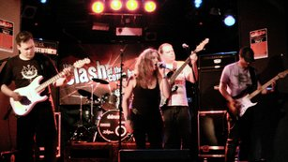

De 5-koppige band PRIME bestaat uit: Zangeres Angela Meessen uit Wagenberg, een zeer ervaren leadzangeres die in de regio en daarbuiten geen onbekende meer is. Angela heeft een dijk van een stem en naast Rock- en Popmuziek, zingt zij ook Jazz in een jazz- en swingband. Zij is zeer divers en verzorgt veel solo-optredens bij Poppodia, feestavonden, huwelijksmissen, begrafenissen e.d. met Engels- en Nederlands repertoire. Angela staat garant voor een hoog niveau, waarbij ze ook de aller moeilijkste nummers niet schuwt, of het nu gaat om een heavy rocknummer of het Ave Maria van Gouneau.

Drummer Martijn Verschuren uit Wagenberg, is net als Angela en Danny Meessen vanaf de start bij de band. Martijn zit al vanaf zijn 8ste levensjaar achter het drumstel. Hij drumt in meerdere orkesten en zorgt voor een stevige basis onder de band.
Leadzanger/bassist Danny Meessen is net als zijn zus Angela van begin af bij de band.
Danny is een veelzijdige muzikant en maakt zijn hele leven al muziek. Naast zanger/bassist bij PRIME bespeelt hij ook trompet en trombone bij diverse andere orkesten. Danny is erg bedreven in stevige Rocksound, aanstekelijke Pop, maar vooral ook als zanger bij de vertolking van nummers van o.a. de Dijk en Bløf.
Leadgitarist Danyel de Wit uit Oosterhout speelt gitaar sinds zijn 15de en zat in sinds 1992 in verschillende bandjes. Het genre varieerde van Metal, Rockcovers, Pop.
(Lead)gitarist Jim Servaes, uit Etten Leur begon op z’n zestiende met gitaar spelen nadat hij Iron Maiden’s Wasted years had gehoord. Jim speelt sinds 2009 bij Prime.
Met de huidige bezetting zit PRIME lekker in zijn vel, en dat is goed te merken aan het plezier en de sfeer tijdens hun optredens, en de manier waarop ze het publiek weten te vermaken.

GESCHIEDENIS 2013

FOTO'S 13 januari Nieuwjaarsconcert

Jubilaris : Stefan Lighthart 10-jarig lidmaatschap
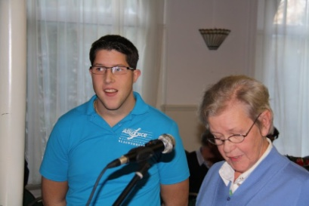

GESCHIEDENIS 2012

FOTO'S 24 november Uitwisselingsconcert met het Ruimteorkest te Zevenbergen
----------------------------------------------------------------------------------------------------

FOTO'S 24 juni 2012 Alliance Zomerfestijn concert
Muziekvereniging Alliance organiseert het 37e "Alliance Zomerfestijn" op 23 juni 2012

Alliance Zomerfestijn concert op zondag 24 juni 2012, aanvang 14.00 uur, terras Candlelight te Lage Zwaluwe
met medewerking van Slagwerkgroep en harmonie Alliance:
Uiteraard gratis toegang !

-----------------------------------------------------------------------------------------------------------------
FOTO'S 11 maart 2012 Voorspeelmiddag
-----------------------------------------------------------------------------------------------------------------

"Zwaluws Carnavalsconcert, zondag 5 februari 2012"

Klik op het plaatje om te vergroten
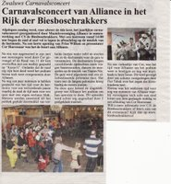

FOTO'S 5 februari 2012 Carnavalsconcert slagwerkersgroep
-----------------------------------------------------------------------------------------------------------------
Nieuwjaarsconcert, 8 januari 2012,
Klik om te vergroten Stukje uit het Carillon van 17 januari 2012
"Nieuwjaarsconcert Alliance geslaagd", deel 1

Klik op het plaatje om te vergroten
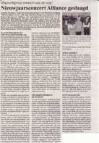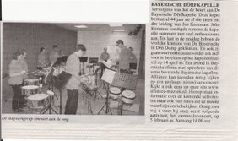

FOTO'S Nieuwjaarsconcert

Jubilaris
André Hoeven voor zijn 50-jarig lidmaatschap.
GESCHIEDENIS 2011

Carnavalsconcert 27 februari

GESCHIEDENIS 2010

Slagwerk concert 12-10-2010
Slagwerkmiddag Alliance
Alle onderdelen van Muziekvereniging Alliance hebben zich dit jubileumjaar al gepresenteerd, zondagmiddag 12 december was het de beurt aan de Slagwerkgroep van Alliance o.l.v. Jan Pas. Nu nog onder leiding van Jan, maar dit was toch één van zijn laatste optredens als instructeur van de slagwerkgroep. Na 25 jaar voor de slagwerkgroep/drumband te hebben gestaan, eerst bij DVDK en na de fusie, 10 jaar geleden, bij Alliance, vindt hij dat het tijd is geworden om te gaan stoppen. Tijdens het nieuwjaarsconcert van 23 januari a.s. wordt officieel afscheid van hem genomen en dan wordt ook zijn opvolger gepresenteerd.
De slagwerkmiddag, georganiseerd door een aantal leden (Pim, André en Stefan) van de slagwerkgroep, werd geopend door de slagwerkgroep van Alliance zelf. De 12 leden die hard op weg zijn om een volwaardige slagwerkgroep te worden, verzorgden een gevarieerd programma. Vandaag werden er naast de straatmarsen ook geweldige andere nummers gespeeld, met spetterende solo‟s op de bongo's en pauken en zelfs een nummer in Japanse sferen. Hierna was het de beurt aan slagwerkgroep BAM. Een groep van 6 jonge slagwerkers uit Made. BAM is opgericht vanuit het tamboerkorps van Harmonie St. Caecilia uit Made. Deze middag werden er met de Braziliaanse trommels, hoe kan het ook anders, Braziliaanse sambaritmes ten gehore gebracht. De trommelvliezen kregen het aardig te verduren want wat konden deze 6 heren een “herrie” van drumgeluid de zaal in brengen. Na de korte pauze was het de beurt aan Slagwerkgroep Terheijden, onderdeel van
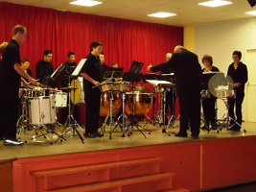
Harmonie Terheijden, weer iets heel anders dan dat BAM ten gehore had gebracht, maar ook Slagwerkgroep Terheijden liet horen erg goed met de verschillende slagwerkinstrumenten uit de voeten te kunnen. Deze slagwerkgroep gebruikte zelfs een compleet drumstel, maar ook cowbell en andere ritme-instrumenten werden ingezet om het publiek te vermaken.
Als laatste was de slagwerkgroep (Ho)oge Zwaluwe, (Ma)de en (La)ge Zwaluwe of kortweg HoMaLa aan de beurt. Een formatie van 6 personen. Door deze groep werden verschillende stijlen gecombineerd tot een swingend geheel. De verschillende nummers zijn geïnspireerd door (West) Afrikaanse en Zuid Amerikaanse ritmes. De instrumenten waren ook uit deze regio‟s afkomstig en dat was te zien ook, trommels met een huid van een koe als vel en handgemaakte zogenaamde inheemse slagwerkinstrumenten zoals een Cagon, Djembé, Darbuka en Balafon.
Vooraf was al aangekondigd dat het een swingend geheel zou gaan worden en dat was het zeker ook.
Sommige leden van HoMaLa gingen hierbij zelfs helemaal uit hun dak, wat een mooi plaatje op het podium opleverde.
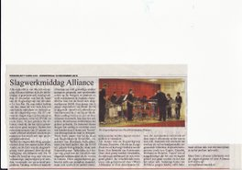

Klik om te vergroten

Stukje uit het Carillon van 16 december 2010
Slagwerkmiddag Alliance

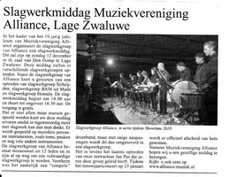
Klik om te vergroten
Stukje uit het Carillon van 9 december 2010
Slagwerkgroep concert, 12-10-2010

Showtime 2010 mmv slagwerkgroep
Na een geweldig concert heb ik besloten om maar weer eens in de pen te klimmen om een stukje over de slagwerkgroep te schrijven.
Zoals iedereen wellicht weet neemt Jan Pas dit jaar afscheid als instructeur. Na 50 jaar. Op het nieuwjaarsconcert neemt hij afscheid van ons.
Momenteel zijn we op zoek naar een nieuwe instructeur en er staan 2 proefrepetitie gepland.
Spannend voor ons allemaal, maar gelukkig kan iedereen hierover zijn mening geven.

In de aanloop van het Showtimeconcert, wat we net achter de rug hebben is er hard gerepeteerd om iets leuks te brengen. De Sticks on Show, eerst met partij en daarna uit het hoofd, in het donker met Blacklight leverde wel wat blauwe plekken op.
De stokken verven was een leuk klusje want je kunt er de blacklight-verf niet zo opsmeren omdat deze dan niet hecht. Even een telefoontje van Kees naar William ( de man van Bertine) leverde de oplossing: eerst witte primer erop spuiten. Dat ging een stuk beter en het resultaat hebben jullie misschien wel kunnen zien.
To the Japanees Drummers was ook lastig omdat er rusten inzitten. Sla je daar dan zit je goed fout.
Volgens mij ging het tijdens het concert redelijk goed.
Over de kleding hebben we heel wat gesproken. Niet alleen voor het concert waarbij we voor geheel zwart gekozen hebben net als de harmonie , maar ook voor andere optredens. We willen het image van de slagwerkgroep ook in kleding verbeteren. In ieder geval wat moderner.
Hier zijn we nog niet helemaal uit.
Bij de overige nummers die we aan het repeteren zijn moesten de partijen een beetje omgegooid worden omdat Chantal gestopt is.

Op 12 december a.s. hebben we een slagwerkmiddag. Optredens van diverse slagwerkgroepen staan op het programma en natuurlijk ook van onszelf.
Wist U datjes heb ik niet kunnen verzamelen, want de spontane dingen die gebeuren zijn zo voorbij en als je het niet direct opschrijft dan weet je het niet meer.
Als groep hebben we het prima naar onze zin. We zijn heel benieuwd wie de toekomstige instructeur wordt en hopen dat er enkele
enthousiaste slagwerkers bijkomen om met zijn allen een leuke moderne slagwerkgroep te worden.

GESCHIEDENIS 2009

Ter nagedachtenis aan Tanny Evegaars

Op zondag 15 november hebben we het droeve bericht ontvangen dat Tanny Evegaars is overleden.
Ook al waren er geen kansen meer op herstel, dit bericht is toch onverwacht en hard binnengekomen.
Tanny, 56 jaar oud, een groot aantal jaren lid van de drumband van Fanfare Excelsior en vanaf 2000 enthousiast lid van de drumband/slagwerkgroep van onze vereniging. Altijd aanwezig bij de evenementen van Muziekvereniging Alliance.
Of die nu thuis, in Den Domp, of elders in Nederland of in het buitenland plaatsvonden, Tanny was erbij.
Tanny was recentelijk nog aanwezig bij een repetitie en ook op het najaarsconcert in oktober.
Tanny, stimulerende kracht binnen haar gezin om altijd iets te doen voor de vereniging.
En dan vooral naast hand en spandiensten…… muziek maken.
Tanny, we zullen je enthousiasme en gedrevenheid missen.

Huib, Arian en Petra, Bas, Esther, we wensen jullie heel veel sterkte met het verwerken van dit grote verlies.
Weet dat Muziekvereniging Alliance met jullie meeleeft en met jullie is begaan.

Namens alle leden van Muziekvereniging Alliance

GESCHIEDENIS 2008

WISTEN JULLIE DAT november 2008 (VAN DE DRUMBAND)

-We nu ook een echte slagwerkgroep zijn
-We de laatste repetitie voor het concert in Breda de I onder de puntjes hebben gezet
-We een echte ladyspeaker hebben t.w. Carla
-Zij dit volgens ons geweldig deed en volgens Jan Pas ook
-De laatstgenoemde zijn vrouw op haar verjaardag meenam naar ons concert
-Hij op het verjaardagsfeestje van Bep naar de voetbalwedstrijd van NAC ging met zijn kleinzoon
-Martijn bij zijn eerste concert niet over zijn podiumvrees heen is gekomen
-we namelijk in de zaal speelden
-Gisela spierballen krijgt van de shaker en ook van het oud papier ophalen
-We de Four Tops nu redelijk kunnen spelen
-Een nieuw stuk Jumping Circus ons al veel plezier bezorgd heeft
-De toeter van Super de Boer bij Jan in goede handen is
-Carla op tijd op haar vingers moet fluiten
- anders het tentdoek al snel valt
-Pim schiet met een zweep
-Nathan en Pim onze bongospecialisten zijn
-Jan Pas liedjes voor Stefan verzint
-Nathan zelfs het rumbaritme kan dansen
-op het feest van zijn moeder Anja die 50 is geworden
-Annemiek, Gisela, Tanny, Corrie en André op haar feestje waren
-Zij een speciale 50+ tafel hadden, waar het zo gezellig was dat Anja zich meteen op haar gemak voelde
-We nu 1 ½ uur repeteren
WISTEN JULLIE DAT ……(VAN DE DRUMBAND)

…..wij de 3 musketiers in ons midden hebben
…..de laatste altijd vrolijk zwaaiend binnenkomt
…..Pim altijd binnen komt rennen vaak met zijn sportkleding nog aan
…..Jan Pas het wel eens hoort rommelen bij ons
…..Carla het middelpunt is, zelfs als ze er niet is
…..bij een serenade André een donderblauwe broek aan had
…..door de gymuitvoering deze serenade wel een hele snelle aftocht had
…..Jan Pas aan André vroeg of hij koffie had en deze prompt antwoordde: "Ja hoor, ik …..heb koffie" en vervolgens nog
een slokje nam
…..dit kwam omdat zijn persoonlijke serveerster Marion er niet was
…..we een nieuw nummer hebben dat Four Tops heet
…..we inmiddels 2 tops kunnen slaan
…..Jan T. bij het 3e deel aan de postkoets moet denken
…..we 2 verschillende ritmes slaan: scherp de foxtrot en dof de rumba en dat dit nog gaat ook
…..André beweert dat vrouwen meer kletsen dan mannen
…..dit een behoorlijk misverstand is
…..Nathan geen trampoline meer mag springen
…..Pim beweert dat hij de fietstocht 2 x fietst
…..Peter op zijn verjaardag ons met lekkere koeken heeft verwend
….. hij ons helaas na de zomervakantie gaat verlaten i.v.m. zijn studie
…..de 3 musketiers in Barcelona zijn geweest
…..Martijn ons komt versterken
…..Annemiek op een denkbeeldig woodblock sloeg: vergeten! Maar wel gewoon de beweging maken
…..Marion en Chantal daar veel lol om hadden en het even later wel even tactvol gezegd hebben
…..Jan T. op moet passen voor zijn buik, omdat de deksels daar wel heel dichtbij kwamen
…..je Stephan niet te vaak complimentjes moet geven omdat hij dan prompt verkeerd slaat
…..hij wel geslaagd is voor zijn theorie-examen (rijbewijs)

GESCHIEDENIS 2007

Slagwerkconcert Terheijden

Op zondag 1 oktober jl. heeft onze drumband deelgenomen aan het slagwerkconcert georganiseerd door de slagwerkgroep Terheijden. Samen met Slagwerkgroep Harmonie Volksvlijt & Volksvermaak uit Waspik, de Gruijtveldband, Djembegroep Cheka, The Drum Machinery en Slagwerkgroep Terheijden, brachten zij een middagvullend programma. Dit programma bestond uit verschillende genres, van amateur tot professioneel.

Het speciale van deze middag was dat het programma aan elkaar gepraat werd door twee lakeien van Stichting De Sprookjestuin. Zij kondigden de groepen aan en vulden de tijd tussen twee verenigingen op. Het idee was origineel en voor de toeschouwers een aangenaam vermaak. Slagwerkgroep Harmonie Volksvlijt & Volksvermaak (een hele mond vol als je moet zeggen van welke vereniging je lid bent) beet de spits af. Met een hele kleine groep jonge slagwerkers hebben zij een leuk optreden neergezet. En dan te bedenken dat de drummer ook nog verhinderd was. Ze hadden een invaller van Terheijden die alleen net voor het optreden een half uurtje met hen had gerepeteerd. Dat maakt het extra lastig maar ook heel gewaagd.

Vervolgens ons eigen tamboerkorps. Vijf werken werden ten gehore gebracht. Leuk om te horen maar ook om te zien hoe de leden de verschillende instrumenten bespelen. Er wordt regelmatig met solisten gewerkt en de stukken worden naar mijn mening steeds ingewikkelder met veel verschillende partijen. Misschien is het een idee om in de toekomst ook eens een werk te kiezen wat voor een slagwerkgroep is geschreven i.p.v. voor een tamboerkorps.

Voor de pauze als laatste De Gruijtveldband. Wat vooral opvalt bij deze band is het plezier wat die mensen hebben tijdens hun optreden. Ze gaan helemaal op in de muziek en slaan zo hard mogelijk op hun instrument. Als dirigent moet je veel geduld hebben om de repetities van deze band te leiden. Er waren dan ook nog 3 assistenten extra aanwezig om elke "sectie" afzonderlijk te begeleiden tijdens het optreden. Het programma wat zij lieten horen was hetzelfde programma als wat op elke repetitie gespeeld wordt. Er werd begonnen met "Lang zal ze leven" omdat er volgens de dirigent elke repetitie wel iemand jarig is geweest. Verder werden o.a. Oh when the Saints, de Aambeeldpolka, Brazil, het Smurfenlied en Ajax ten gehore gebracht.

In de pauze was er een optreden van de (Jeugd) carnavalskapel van Harmonie Terheijden. Hierna was Slagwerkgroep Terheijden zelf aan de beurt met een indrukwekkend optreden. Nummers waar je aandacht naar getrokken wordt en verrassend zijn. Erg speciaal was het laatste nummer "Sticks on show". Voor ons een bekende omdat onze drumband deze ook wel eens uitgevoerd heeft. Het speciale hieraan echter was dat de lichten in de zaal uit gingen, de black lights voor de slagwerkers geplaatst werden en het publiek dus alleen de stokken zag. Dit effect was extra groot omdat deze groep ook nog donkere truien aan heeft.

Als een na laatste Djembegroep Cheka. Een heel ander genre gespeeld door enthousiaste mensen. De eerste 2 nummers waren sfeervol om te horen maar het optreden duurde erg lang. Dit kwam mede doordat alle nummers hetzelfde klonken. Er was weinig afwisseling.

Tenslotte The Drum Machinery. Dit waren twee oud leden van Terheijden, beiden op drumstel. Ze studeren allebei aan het conservatorium en lieten één groot duet horen. Hierin zaten veel solo's, improvisaties en vaste ritmes. Een van hen begeleidt tevens "Adje" (uit Mooi weer de leeuw) tijdens zijn theatershows. Dit optreden was een mooie afsluiting van een gevarieerd slagwerkconcert. Het idee is geopperd om er een jaarlijks terugkerend concert van te maken. Ik denk dat het een heel goed idee is, zeker voor het imago van de tamboerkorpsen / slagwerkgroepen.

Inge.
------------------------------------------------------------------------------------------------------------------------

Job Norbart is vandaag op solistenconcours geweest in Well, Gelderland en kwam met 3 bekers naar huis.
In de 3e divisie speelde hij op kleine trom met het nummer "drum-pleasure" van G. Bomhof en behaalde 90 punten; een 1e prijs met onderscheiding.
In de 1e (en tevens hoogste) divisie speelde hij op marimba het nummer "Ghanaia" van M. Schmitt en
behaalde daar 94 punten; ook een 1e prijs met onderscheiding en
tevens het hoogste aantal punten wat deze dag werd behaald; dus dagkampioen.

Je begrijpt dat we natuurlijk hartstikke trots op hem zijn.

Namens zijn trotse ouders

